华北水利水电大学大学生暑期社会实践活动

简 报
第（ 41 ）期
社会实践活动领导小组办公室 2013年7月22日
★校党委书记朱海风等慰问我校黔西南暑期社会实践队
★文明交通我参与
★畅通郑州，与文明同行
校党委书记朱海风等慰问我校黔西南
暑期社会实践队
7月18日，校党委书记朱海风、党办副主任祁萌等一行五人来到贵州黔西南册亨县慰问我校博士团挂职干部。黔西南州州长助理曹震、册亨县挂职副县长许磊、望谟县挂职副县长李威等向朱书记汇报工作情况。朱书记等一行还看望慰问了我校环境与市政工程学院赴黔西南暑期社会实践队。
环境与市政工程学院黔西南暑期实践队队长郝亚茹、副队长周玮向朱书记等领导汇报了近一周实践活动取得的进展、下一阶段的实践活动思路以及存在的问题等。座谈时，与会领导认真听取实践队的工作汇报，从实践活动的定位高度、实践形式、实践效果等方面提出了建议和意见。
校党办副主任祁萌对环境与市政工程学院黔西南暑期实践队的前期工作表示肯定，认为实践队应抓住此次难得的实践机会，明确目标，做出实效的同时加大宣传力度，带动更多大学生关注“三下乡”社会实践活动，并积极参与其中。
校党委书记朱海风亲切地询问了实践队员的生活及身体状况，表达了对实践队员的关心，强调所有实践活动务必把安全放在首要。最后，朱书记对大学生社会实践活动提出三点期望：一、实践方能出真知,将所学变为所用，理论结合实际；二、大学生应在艰苦的实践环境中磨练自己，发扬吃苦耐劳精神；三、注重实践效果，在学知识长才干的同时，为当地经济社会发展做出应有的贡献。
朱书记等领导的讲话使实践队员倍受鼓舞，队员们表示一定认真思考朱书记的三点期望，秉承“情系水利，自强不息”的华水精神，努力做好此次实践活动。
文明交通我参与
为了引起社会各界对交通问题的关注，践行“奉献、友爱、互助、进步”的志愿精神，7月15、16日，由我校大学生志愿者联合会组织成立的“文明交通”调研实践队来到紫荆山立交一带，开展交通协管活动。
队员自行分组，在紫荆山立交各个路口辅助协管员，负责行人的疏导工作。实践队队员手持有我校标识的指挥旗，有条不紊地疏导着过往行人、车辆的工作，使交通状况得到较大的改善。队员们的辛苦付出也得到了行人的认可。一位热心阿姨还提醒队员，在疏导交通的同时不要忘记自身的安全。活动期间，队员们也发现了一些安全隐患——极少部分行人不顾队员的阻拦，强闯红灯扬长而去；一台电动车搭载4人；司机因聊天分心碰到路人等等。由此可见，部分市民的交通意识还有待提高。
在生活节奏持续加快的今天，“中国式过马路”现象增多，虽然市民都知道乱闯红灯、违反交通规则是不文明行为，但很多人还是明知不当为而为之。这不仅与市民交通意识淡薄有关，也与交通设施不完善、交通执法力度不够等因素密不可分。实践队希望通过“文明交通”调研实践队的努力，能够引起社会大众和有关部门对交通问题的广泛关注和重视，提高民众的文明交通意识，为文明郑州增砖加瓦。
畅通郑州，与文明同行
为倡导文明出行，创建文明新城市，真正达到畅通郑州的目的，7月21日，我校土木与交通学院轨道交通调研宣讲实践团的队员来到郑州市农业路桐柏路交叉路口协助交警维持交通秩序。
交通维序的过程中，队员们利用行人等待红灯的时间，向他们宣传了交通安全常识；劝导机动车和非机动车遵守交通规则；引导行人走斑马线；主动搀扶和帮助行动不便的老人过马路。一段时间的文明交通劝导活动很快就结束了，队员们认真、严谨的工作态度得到了大家的一致认可。队员们表示通过此活动，不仅有利于提升大家的交通安全意识。还可以更大程度地提高团队的社会影响力，提升文明出行的宣传效果，使更多的人体会到“畅通郑州”是我们共同的责任。
斑马线上，流动着一股股文明的暖流；车流间，穿梭着一个个忙碌的身影；繁华路口，回响着一句句劝诫的话语。轨道交通调研宣讲实践团的队员们将这一颗颗文明的火种，传递给更广大的人群，让文明之火照亮更多人的心灵。
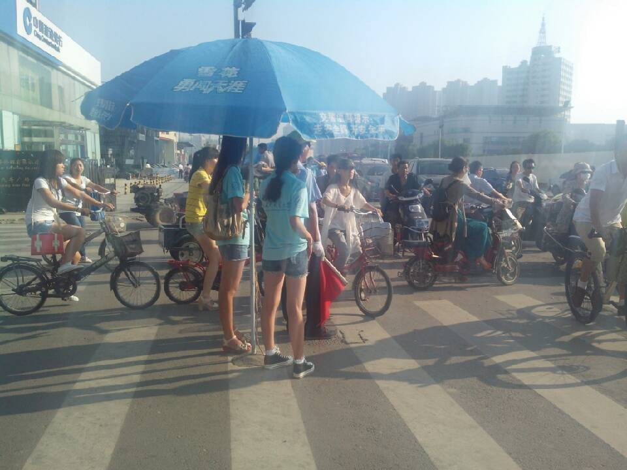

指 导：李尚可
主 审：宋凯果
主 编：孙梦青
执行主编：严开 何光辉 关炜耀 梁国迪 余晋
联系地址：华北水利水电大学团委(450011)
联系电话：0371-69127469
电子邮箱：huashuizhiyuan@163.com
报：团省委、校党委
送：党群各部门、各院、部、处

